CONCESSIONÁRIA DE RODOVIA SUL-MATOGROSSENSE S.A.

CNPJ/MF nº 19.642.306/0001-70

NIRE 5430000566-5
Companhia Aberta

COMUNICADO AO MERCADO

A Concessionária de Rodovia Sul-Matogrossense S.A. (“Companhia” ou “MSVia”), em continuidade ao Fato Relevante divulgado em 22/03/2020, e diante da postura adotada pela Companhia e por sua controladora CCR S.A. em reportar semanalmente, em seus sites, as informações sobre a movimentação na rodovia sob sua gestão, comunica aos seus acionistas e ao mercado em geral, o resultado consolidado do levantamento referente ao tráfego, na forma de veículos equivalentes, demonstrado através do boletim semanal do período compreendido entre os dias 01/10/2021 a 07/10/2021, as comparações foram realizadas com os mesmos períodos dos anos de 2020 e 2019, conforme abaixo:

Comparações entre 2021 x 2020:

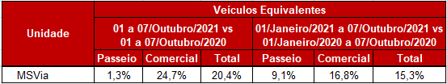

Comparações entre 2021 x 2019:

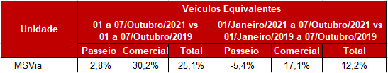

A Companhia segue comprometida com a segurança de seus colaboradores e das comunidades das regiões onde atua no combate da pandemia do Coronavírus.

Campo Grande, 10 de outubro de 2021.

CONCESSIONÁRIA De RODOVIA sul-matogrossense S.A.
Heitor de Souza Pires
Diretor Presidente e de Relações com Investidores

